- A propos des techniques de biologie cellulaire
- le siARN code pour une protéine
- le shARN est introduit par transfection , il peut alors se recombiner au génome de la cellule hôte
- la technique de CRISPR Cas9 est une technique de sur-activation totale et permanente.
- quand on fusionne deux gènes sur un vecteur de transfection, par exemple le gène de l’insuline + le gène de la GFP alors l’insuline devient fluorescente
- en MO afin de déterminer la puissance d’un microscope on multiplie le grossissement de l’objectif par la longueur d’onde de la lumière incidente

Question 2 : L’expérience consiste à créer 5 colonies de levures exprimant chacune une protéine exogène. On construit cinq vecteurs différents contenant à chaque fois le fragment d’ADN codant pour une des 5 protéines, suivi d’un fragment codant pour le gène de la GFP. Après transfection des vecteurs respectifs dans les levures, on obtient 5 colonies exprimant respectivement les 5 protéines : HLA B-52, DAP, Mdm2, AP-N et Arkin-Z.
Après observation au microscope confocal à fluorescence on obtient la figure 1:
Colonie exprimant HLA B-52 : figure 1.A
Colonie exprimant DAP : figure 1.B
Colonie exprimant Mdm2 : figure 1.C
Colonie exprimant AP-N : figure 1.D
Colonie exprimant Arkin-Z : figure 1.E

Figure 1 :
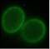1.A 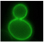 1.B 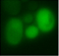 1.C 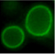 1.D 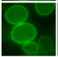1.E

Question 4 : Cette expérience et vos connaissances en biologie cellulaire vous permettent de dire que :
- La levure Saccharomyces Cerevisiae peut être cultivée en flacon de culture, en suspension.
- Pour fonctionner, le vecteur transfecté, doit contenir un promoteur situé en aval des séquences codant pour la protéine et pour la GFP.
- Ce promoteur devra être spécifique des procaryotes, si l’on veut que Saccharomyces Cerevisiae puisse le transcrire.
- Pour maintenir une phase de lecture ouverte, il faudra enlever le codon STOP du gène codant pour le fluorophore.
- Saccharomyces Cerevisiae exprimera la protéine d’intérêt exogène qui sera fluorescente grâce à la présence de GFP.

Question 3 : D’après les informations qui vous sont données et vos connaissances en biologie cellulaire, vous pouvez dire que :
- La protéine Arkin-Z est une protéine membranaire.
- Mdm2 est une protéine plutôt cytosolique.
- Cette image est basée sur une technique d’immunomarquage.
- Le microscope utilisé a une limite de résolution à 200 microns.
- AP-N présente une localisation nucléaire.

41. Selon vos connaissances et la figure 2 (la pondération de cette question est triple)
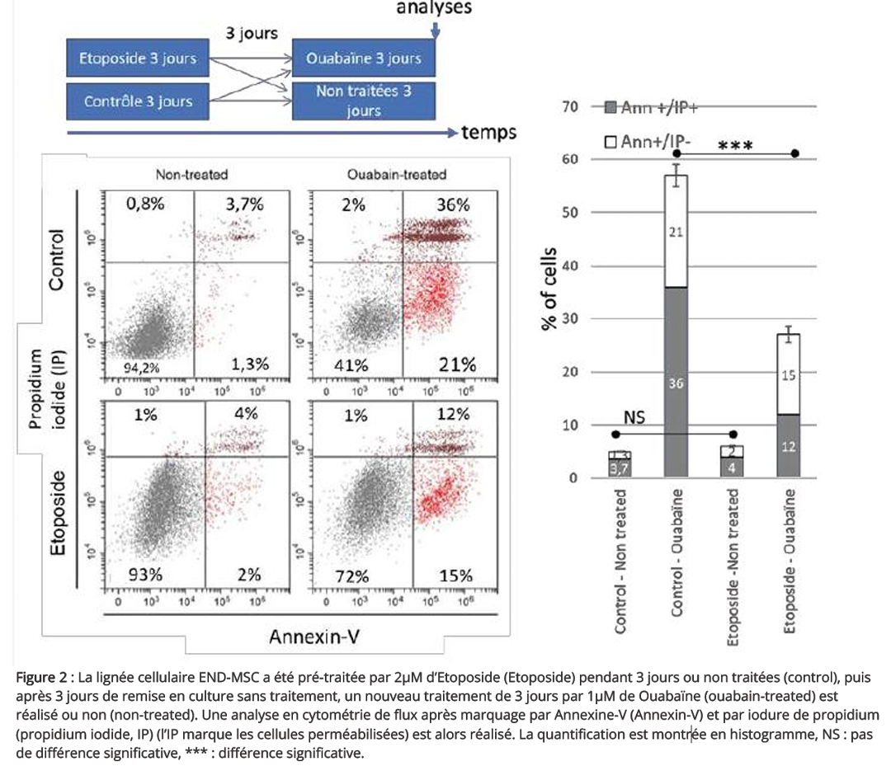
A. Les cellules apoptotiques exposent les phosphatidylsérines sur le feuillet externe de la membrane
cellulaire
B. Dans aucune des conditions on observe des cellules en nécrose.
C. L’etoposide entraîne une apoptose massive des cellules
D. L’ouabaïne entraîne une apoptose massive des cellules
E. L’exposition préalable à l’etoposide protège contre la nécrose.

8) La centrifugation simple de produits obtenus à partir de cellules lysées mécaniquement :
- permet le tri des cellules
- permet le tri des protéines
- permet le tri des organelles
- les différents organelles sont séparés du lysat cellulaire selon les vitesses de centrifugation croissantes
- Les cellules non perméabilisées et les Noyaux se retrouvent dans le culot après une centrifugation à 1000g (basse vitesse)

7) A propos du document suivant :
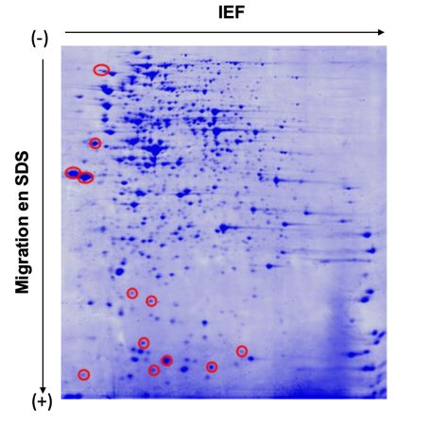

- il s’agit d’une électrophorèse en deux dimensions
- Les protéines d’un lysat cellulaire total sont traitées dans un premier temps au SDS puis séparées
- Dans un second temps, on opère à un SDS PAGE
- Cette technique permet d’identifier une protéine
- La technique Maldi-tof MS permet d’identifier des groupes de peptides et d’AA dans une protéine

Q8. Dans les reins de patients souffrant de PKDs, la voie de signalisation de « mammalian target of rapamycine» (mTOR) qui est impliquée dans le contrôle du métabolisme et de la croissance cellulaire, est hyper-activée dans les cellules des tubules rénaux, qui sont de plus grande taille que dans les reins normaux.
On sait que mTOR n’est activé qu’après phosphorylation.
Les chercheurs ont préparé des lysats de cellules épithéliales tubulaires rénales cultivées en condition standard (-) ou en flux tangentiel (+) (= qui mime un flux urinaire tangentiel). Les lysats ont été traités avec du bétamercaptoéthanol (produit qui détruits les ponts di-sulfures) puis analysés par SDS-PAGE révélé avec des anticorps anti mTOR, anti-mTOR phosphorylé, et anti-tubuline comme indiqués sur le document ci-dessous.
En fonction de vos connaissances générales en biologie cellulaire, et en considérant le document, vous pouvez affirmer que :

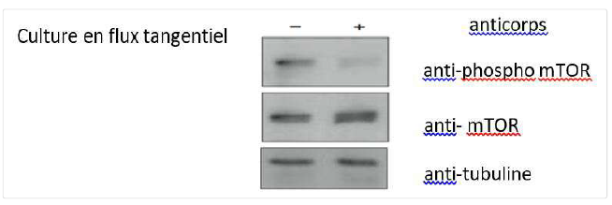

- Le SDS est utilisé pour neutraliser l’effet des charges électriques des protéines sur leur vitesse de migration en gel d’acrylamide et ainsi de favoriser leur déplacement selon leur masse
- La culture en flux tangentiel augmente l’expression de mTOR dans les cellules rénales
- La phosphorylation de mTOR augmente lorsque les cellules épithéliales de rein sont cultivées en présence d’un flux tangentiel
- le résultat montre que mTOR est activé dans les cellules en flux tangentiel
- les résultats du document correspondent à une co-immunoprécipitation

